SEGUICI

TH TI BLU VILLAGE 4*
MARINA DI PISTICCI

GIUGNO - LUGLIO 2024
8 GIORNI - 7 NOTTI
a partire da
€ 299 p.p
TRATTAMENTO ALL INCLUSIVE
Mare cristallino, ampie spiagge di sabbia finissima, 35 ettari di verde pineta: questo e molto altro è il TH Marina di Pisticci, Ti Blu Village. Sorge a Marina di Pisticci, un incantevole angolo di Mediterraneo, famoso per la natura incontaminata dei suoi paesaggi. Si trova inoltre in una posizione favorevole per andare alla scoperta delle bellezze storiche della Lucania e dei numerosi siti archeologici. Gli spazi e gli ambienti del Villaggio sono pensati per garantire massimo comfort e funzionalità e lo rendono il luogo ideale per tutta la famiglia.

DATA PARTENZA  GIUGNO 02 | QUOTA UFFICIALE  588 € | QUOTA SPECIALE  299 € | 3° LETTO  2/16 ANNI  FREE | 4° LETTO  2/16 ANNI  -55% | TESSERA CLUB  INCLUSA
GIUGNO 16 | 637 € | 399 € | -60% | -55% | INCLUSA
GIUGNO 23 | 675 € | 559 € | -60% | -55% | INCLUSA
LUGLIO 28 | 798 € | 639 € | -60% | -55% | INCLUSA

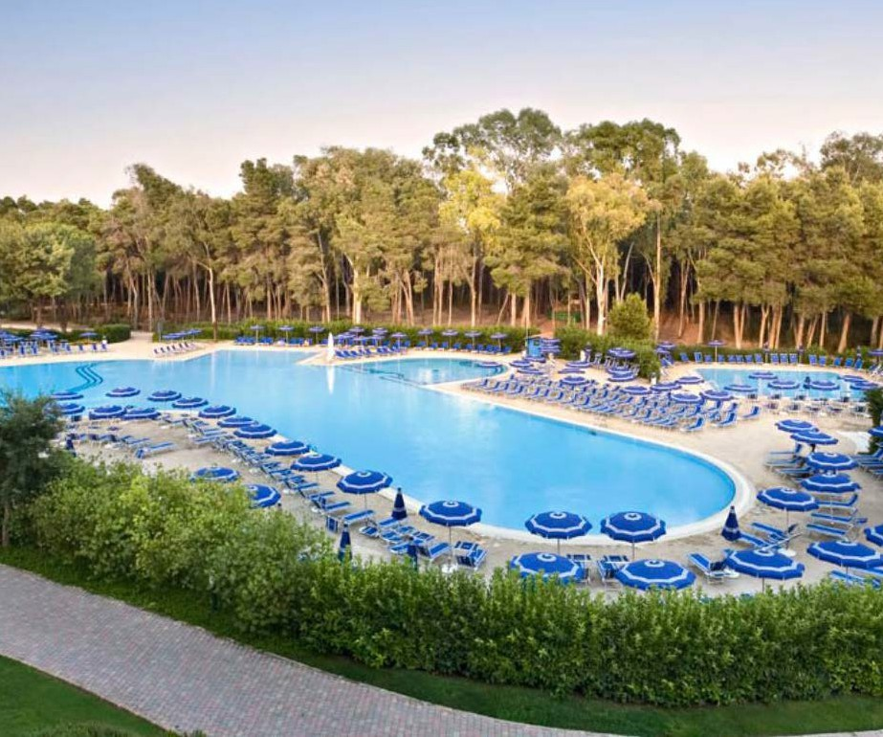
SUPPLEMENTI E RIDUZIONI
ESAURITO
- € 30 pay Card a famiglia (DA PAGARE DIRETTAMENTE INAGENZIA)
- tassadisoggiorno€3apersonaalgiorno(DAPAGAREDIRETTAMENTEINAGENZIA)
- 3°/4° letto Adulti -30%
Nota bene: le settimane speciali sono delle quote riservate soggette a disponibilità limitata Quota Gestione Pratica OBBLIGATORIO: € 60 A CAMERA
( POLIZZA ANNULLAMENTO / MEDICO )

